SOMMA DI FORZE: Introduzione e teoria
Spesso su di un oggetto agiscono più forze contemporaneamente: basti pensare al caso di un viaggiatore che solleva la valigia da terra: sulla valigia agisce sia la forza-peso che la forza della mano. Anche su di una barca a vela agiscono almeno due forze: quella del vento e la resistenza dell’acqua. Su di un’auto in moto agiscono almeno tre forze: quella del motore, l’attrito dell’aria e l’attrito volvente sulle ruote. E quando cammini? Sulla pianta del piede di appoggio agiscono ben quattro forze: il tuo peso, la forza dei tuoi muscoli che la spingono all’indietro, la forza di attrito statico che blocca il piede al suolo e la spinta verso l‘alto del terreno che si oppone al peso e ti impedisce di sprofondare. Avere più forze applicate contemporaneamente allo stesso oggetto è più la norma che l’eccezione! Perciò è necessario scoprire una tecnica che ci permetta di calcolare l’effetto complessivo quando ci sono più forze che si sommano.

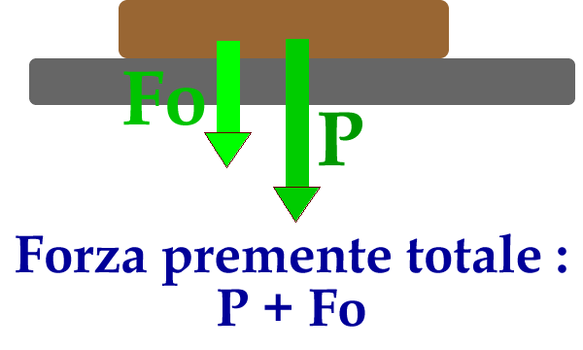
SOMMA DI FORZE 1D
Abbiamo già studiato come sommare le forze 1D, cioè quando le forze hanno la medesima direzione (sono parallele): ad esempio quando abbiamo svolto i problemi sull’attrito o sulla pressione.

Ripassiamo quello che abbiamo già studiato con un facile esempio. Consideriamo una scatola di peso $\vec{P}$ di intensità 30N posta su un tavolo e spinta verso il basso con una forza aggiuntiva $\vec{F}$₀ di intensità 20N (Figura1). Le forze $\vec{P}$ e $\vec{F}$₀ sono parallele (hanno la stessa direzione) ed hanno lo stesso verso (sono concordi): qual è la forza premente totale ($\vec{F}$_{TOT})? E’ chiaro che la risultante della forza premente è la forza $\vec{F}$_{TOT} con stessa direzione e stesso verso di $\vec{P}$ e $\vec{F}$₀ e con intensità P + F₀ = 30N+20N=50N, cioè la somma delle intensità.
Figura 1

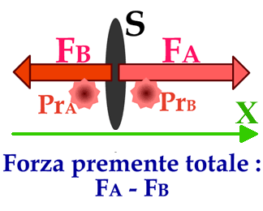
Considera poi una superficie S sulla quale sono applicate due pressioni Pr_{A} (sinistra) e Pr_{B} (destra), generanti rispettivamente le forze $\vec{F}$_{A} e $\vec{F}$_{B} di intensità 100N e 70N: nota che $\vec{F}$_{A} e $\vec{F}$_{B} sono parallele ma di verso opposto (verso discorde): vedi la Figura2. Qual è la forza totale applicata su S? Avevamo già scoperto che la risultante è la forza $\vec{F}$_{TOT} con stessa direzione di $\vec{F}$_{A} e $\vec{F}$_{B} , verso concorde con quello della forza di modulo maggiore e con intensità $\vec{F}$_{A} – $\vec{F}$_{B} = 100N-70N, cioè la differenza delle intensità.
Figura 2

Questi due esempi dovrebbero aver chiarito qual è la legge geometrica della somma di forze 1D (Figura3):
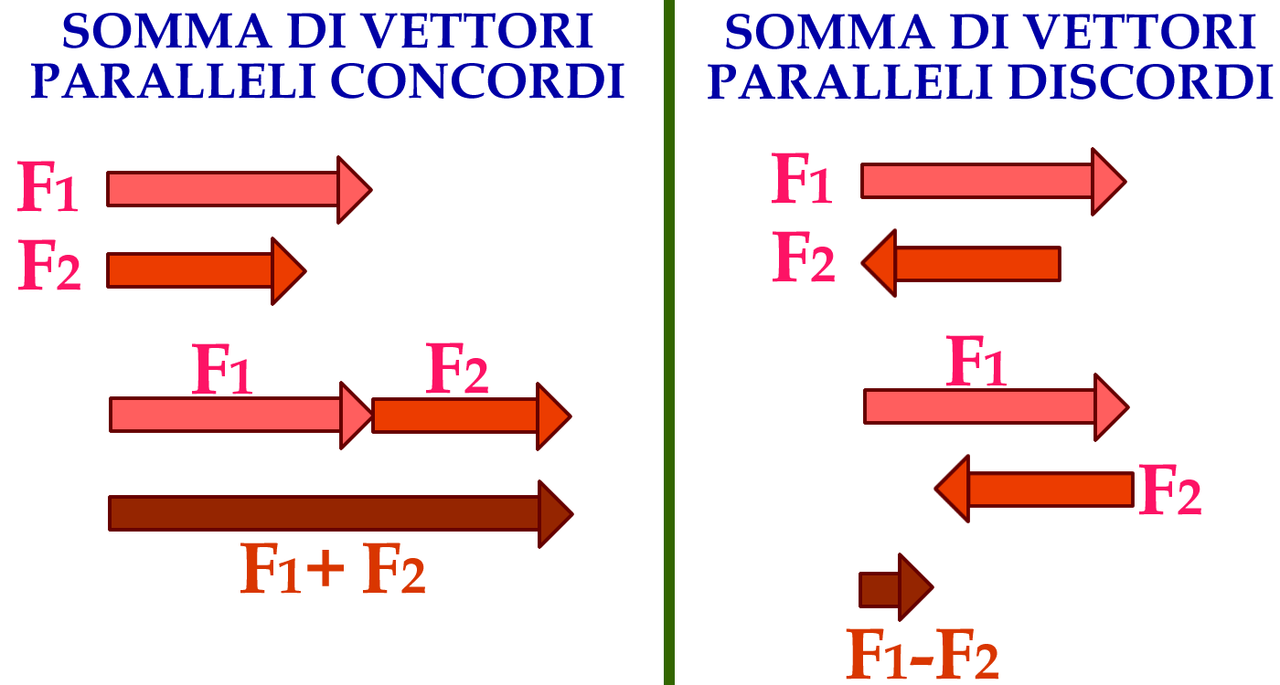
- La direzione della forza risultante di forze 1D (forze parallele) è la stessa direzione delle forze.
- L’intensità è la somma delle intensità delle forze se le forze sono concordi, la differenza delle intensità delle forze se le forze sono discordi: in pratica, l’intensità è la somma algebrica delle intensità delle forze.
- Il verso è quello positivo se l’intensità risulta positiva, quello negativo se l’intensità risulta negativa.
Figura 3

Per disegnare il vettore della forza totale si usa la tecnica detta “punta-coda”. Essa è composta da questi semplici passi (vedi Figura3):
- Si disegna il vettore ${\vec{F}}_{1}$
- Si disegna il vettore ${\vec{F}}_{2}$ ponendo la coda di ${\vec{F}}_{2}$ sulla punta di ${\vec{F}}_{1}$
- Si traccia la forza risultante ${\vec{F}}_{1}$+${\vec{F}}_{2}$ partendo dalla coda di ${\vec{F}}_{1}$ fino a giungere alla punta di ${\vec{F}}_{2}$

SOMMA DI FORZE 2D
Somma di Forze 2D – metodo fisico
Adesso state attenti perché affrontiamo un argomento che è centrale in tutta la Fisica: come sommare matematicamente due o più forze che non sono parallele fra loro. Il modo più semplice per farlo è… partire con un bell’esempio!

Supponiamo che su un oggetto siano applicate due forze e che la prima spinga lungo X per 10N e la seconda spinga lungo X con 20N: è chiaro che la spinta totale lungo X è 10N + 20N = 30N. Supponiamo adesso che la prima spinga lungo Y con 30N e che la seconda spinga lungo Y con 40N ma di verso opposto, cioè -40N: è evidente che la spinta totale lungo Y è 30N + (-40N) = -10N. Se siete stati attenti avrete notato che in entrambi i casi la spinta totale è stata ottenuta sommando algebricamente le spinte delle singole forze.

Dovrebbe perciò emergere chiaramente qual è la legge della somma delle spinte:
la spinta risultante lungo una direzione è data dalla somma algebrica delle spinte in quella direzione (definizione fisica della somma delle forze)

Somma di Forze 2D – metodo matematico
Adesso state attenti: in altri appunti abbiamo detto che: “la spinta di una forza lungo una direzione è uguale alla sua componente in quella direzione.” Perciò scrivo che spinta = componente e riscrivo la definizione fisica sostituendo la “componente” alla “spinta”:
la componente risultante lungo una direzione è data dalla somma algebrica delle componenti delle forze addende in quella direzione (definizione matematica della somma delle forze)
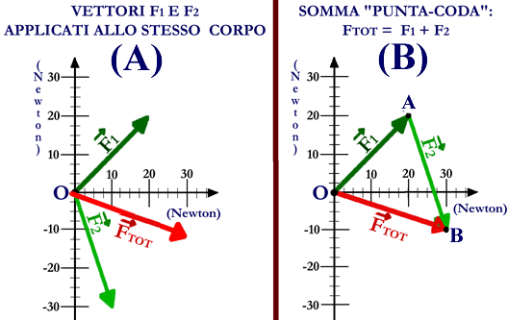
Non vi è chiaro? Facciamo un facile esempio usando la Figura4 dove sono disegnate due forze:
$\vec{F}$₁ = 10N$\hat{x}$ + 20N$\hat{y}$ e $\vec{F}$₂ = 20N$\hat{x}$ – 30N$\hat{y}$ . Sono entrambe applicate al medesimo oggetto e mi chiedo qual è la forza risultante (${\vec{F}}_{TOT}$).
La spinta risultante lungo X corrisponde alla componente di ${\vec{F}}_{TOT}$ lungo X (F_{TOT}x), le spinte di $\vec{F}$₁ e $\vec{F}$₁ lungo X sono le loro componenti F₁x e F₂x, perciò scrivo:
Spinta risultante lungo X = F_{TOT}x = F₁x + F₂x = 10N + 20N = 30N
Figura 4

Stessa cosa faccio lungo Y:
Spinta risultante lungo Y = F_{TOT}y = F₁y + F₂y = 20N - 30N = -10N

In conclusione:
Spinta risultante = $\vec{F}$_{TOT} = (F₁x + F₂x)$\hat{x}$ + (F₁y + F₂y)$\hat{y}$ = 30N$\hat{x}$ – 10N$\hat{y}$

Nota che le direzioni lungo cui si calcola la spinta sono generalmente X e Y: perciò posso riscrivere la definizione matematica come:
le componenti “X” e “Y” della forza risultante sono uguali rispettivamente alla somma algebrica delle componenti “X” e delle componenti “Y” delle forze addende

Somma di Forze 2D: metodo geometrico “punta-coda” o “della poligonale”
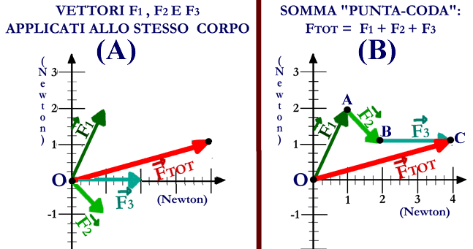
Adesso dobbiamo trasformare tutto ciò che abbiamo detto in un metodo geometrico per sommare le forze. Consideriamo i vettori $\vec{F}$₁ , $\vec{F}$₂ e $\vec{F}$_{TOT} del paragrafo precedente (Figura4A). Disegniamo $\vec{F}$₁ in Figura4B: segno con A la sua punta. Dalla punta di $\vec{F}$₁ disegno il vettore $\vec{F}$₂ congiungendo la coda di $\vec{F}$₂ con la punta di $\vec{F}$₁ (in pratica, faccio il trasporto parallelo di $\vec{F}$₂ mettendo la coda di $\vec{F}$₂ sulla punta di $\vec{F}$₁): segno con B la punta di $\vec{F}$₂. Adesso traccio il vettore che parte da O e arriva su B: cosa noti? $\vec{OB}$ = $\vec{F}$_{TOT} ! In pratica: il vettore $\vec{F}$_{TOT} parte dall’origine ed arriva sulla punta di $\vec{F}$₂
Per ottenere $\vec{F}$_{TOT} abbiamo disegnato $\vec{F}$₁ partendo dall’origine (O); poi abbiamo traslato il vettore $\vec{F}$₂ fino a porre la sua coda sulla punta di $\vec{F}$₁ (A); infine abbiamo tracciato $\vec{F}$_{TOT} unendo l’origine con la punta di $\vec{F}$₂ (B).
Figura 5

Facciamo un secondo esempio: sommiamo adesso tre vettori: $\vec{F}$₁ = 1N$\hat{x}$ + 2N$\hat{y}$ , $\vec{F}$₂ = 1N$\hat{x}$ – 1N$\hat{y}$ , $\vec{F}$₃ = 2N$\hat{x}$ (Figura5A). Per trovare le componenti di $\vec{F}$_{TOT} sommo le componenti dei tre vettori:
$\vec{F}$_{TOT} = (1N+1N+2N)$\hat{x}$ + (2N-1N+0N)$\hat{y}$ = 4N$\hat{x}$ + 1N$\hat{y}$
Disegniamo $\vec{F}$₁ in Figura5B e poi disegniamo $\vec{F}$₂ ponendo la sua coda sulla punta di $\vec{F}$₁ (A) ed infine disegniamo $\vec{F}$₃ ponendo la sua coda sulla punta di $\vec{F}$₂ (B); poi segniamo con C la punta di $\vec{F}$₃. Adesso traccio il vettore che parte da O e arriva su C: cosa noti? $\vec{OC}$ = $\vec{F}$_{TOT} ! In pratica: il vettore $\vec{F}$_{TOT} parte dall’origine ed arriva sulla punta di $\vec{F}$₃
Anche in questo caso per ottenere $\vec{F}$_{TOT} abbiamo disegnato $\vec{F}$₁ partendo dall’origine (O) e poi abbiamo traslato il vettore $\vec{F}$₂ fino a porre la sua coda sulla punta di $\vec{F}$₁ (A) ed il vettore $\vec{F}$₃ fino alla punta di $\vec{F}$₂ (B); infine abbiamo tracciato $\vec{F}$_{TOT} unendo l’origine con la punta di $\vec{F}$₃ (C).
Figura 6
Questi due esempi ci permettono di enunciare la regola della somma dei vettori, chiamata regola del punta-coda:
per ottenere il vettore $\vec{F}$_{TOT} che è la somma dei vettori addendi $\vec{F}$₁, $\vec{F}$₂, $\vec{F}$₃… dobbiamo disegnare $\vec{F}$₁ con la coda sull’origine e poi traslare il vettore $\vec{F}$₂ con la coda sulla punta di $\vec{F}$₁, il vettore $\vec{F}$₃ con la coda sulla punta di $\vec{F}$₂… ed infine tracciare $\vec{F}$_{TOT} unendo l’origine con la punta dell’ultimo vettore addendo
Nota che i vettori addendi insieme a $\vec{F}$_{TOT} formano una poligonale (vedi Figura4B,5B), perciò questo metodo di somma si chiama anche regola della poligonale.
Nota che con il metodo punta-coda io posso sommare insieme un qualsivoglia numero di vettori

Somma di Forze 2D: metodo geometrico “del parallelogramma”
Esiste un secondo metodo di somma, del tutto equivalente a quello punta-coda: il metodo del parallelogramma. Il metodo del parallelogramma, a differenza del punta-coda, permette di sommare solo due vettori alla volta: di conseguenza è meno pratico del punta-coda (e per questo spesso è omesso dai libri di Fisica più tecnici) ma è più adatto ad illustrare le proprietà matematiche della somma vettoriale. Guarda la Figura7:
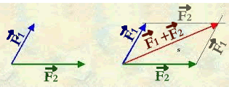
- Disegniamo entrambi i vettori partenti dall’origine: poi trasliamo $\vec{F}$₁ sulla punta di $\vec{F}$₂ e $\vec{F}$₂ sulla punta di $\vec{F}$₁.
Figura 7
- Otteniamo una figura con due coppie di lati uguali e paralleli per costruzione → essa è sicuramente un parallelogramma.
- Per tracciare $\vec{F}$_{TOT} si traccia la diagonale del parallelogramma partente dall’origine.
Se voglio sommare tre o più vettori devo ripetere il disegno del parallelogramma per ogni vettore: prima sommo $\vec{F}$₁+$\vec{F}$₂ = $\vec{R}$₁ , poi sommo $\vec{R}$₁+$\vec{F}$₃=$\vec{R}$₂… finché ho sommato tutti i vettori addendi.
Nel sito “Fisica Facile” sono linkati alcuni video che descrivono la somma delle forze (anche se nei video non si parla di forze ma, più genericamente, di vettori).

Negli appunti “FORZA E SPINTA OBLIQUA”

